简 报

德钦县供销社办公室 2018年6月25日

德钦县供销社驻村干部帮助贫困户
建房暖人心

县社挂钩平困户户主扎史取品今年已有65岁，妻子长期卧病在床生活不能自理，女儿在家照顾母亲无法外出工作，两个孙子都在读书，全家收入都来源于女婿一人打工所得，一家六口住在破旧的老房子里。
由于怕房屋过于老旧危机家人安全，扎史取品决定对房屋进行翻新。建房工作启动后，由于自筹资金缺乏，在建房时无法及时购买水泥、砂石等建筑材料，建设进度几度受阻。县社驻村人员丁志平同志了解这一情况后，决定靠自己的力量为贫困户能有个遮风挡雨的家献上一份力，通过协调，为贫困户无偿捐赠水泥14吨。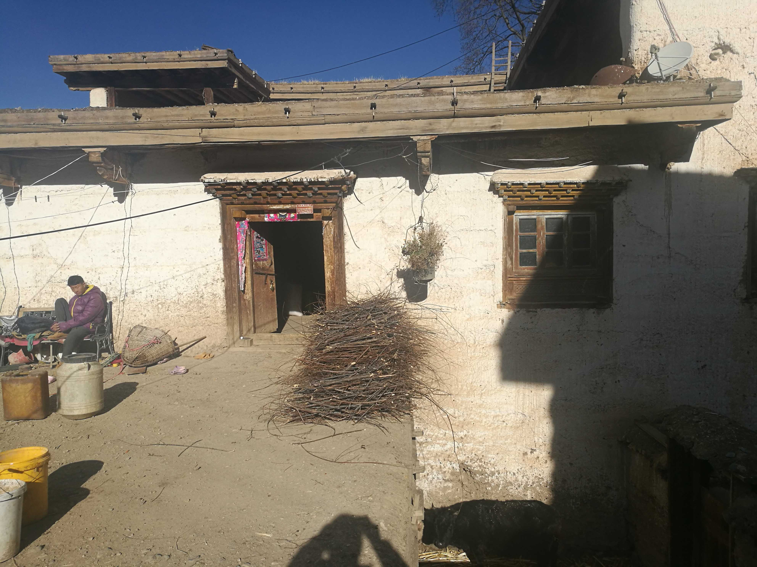
贫困户房屋图片
当丁志平同志把捐赠的水泥送到了贫困户家门口，扎史取品握着丁志平的手高兴万分，连连向他道谢。

